Cocktail des amoureux
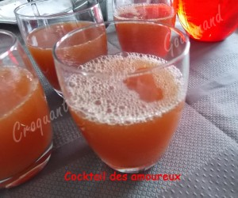Pour 4 Croquants-Gourmands
À consommer avec modération
- 250 ml de Champagne
- Grenade (100 ml de jus)
- clémentines (150 ml de jus)
- 20 ml de Limoncello
- 2 càs de jus de citron
- 40 g de sucre de canne
Presser les clémentines et les grenades pour obtenir la quantité de jus désirée.
Mélanger les jus de clémentine, grenade et citron avec le sucre, jusqu'à ce qu'il soit dissous.
J'ai mélangé les jus de fruits avec le sucre un peu à l'avance (30 minutes) pour que le sucre puisse fondre.
Ajouter le Limoncello. Mélanger.
Ajouter le Champagne et servir immédiatement avec éventuellement un glaçon.
J'ai réparti le mélange aux fruits dans les verres et j'ai rajouté les alcools devant mes invités.

